EXERCICE III : LES DOMINOS (4 points)
Antilles Guyane 09/2009 http://labolycee.org

On souhaite préparer le départ d’une bille pour un « dominos-cascade ». La bille lancée doit aller percuter le premier domino pour déclencher les chutes en cascade. Les dominos étant déjà tous installés, on ne peut pas faire d’essais : les conditions de lancer et la trajectoire doivent donc être calculées.
Le schéma ci-dessous (figure 1) décrit la situation. Attention, les échelles ne sont pas respectées.
On suppose dans l’ensemble de l’exercice que:
- le référentiel terrestre est galiléen le temps de l’expérience ;
- la bille est assimilée à un point matériel ;
- les frottements solides et fluides sont négligeables.
On prendra g = 9,8 N.kg⁻¹.
La masse de la bille est m = 60 g.

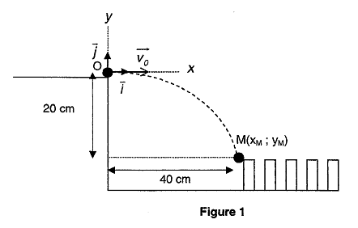
1. Equation de la trajectoire
On suppose dans cette partie que la bille arrive en O de coordonnées (0 ; 0) avec une vitesse de direction horizontale. L’instant où la bille arrive en ce point sera pris comme origine des temps (t = 0).

  - A quelle force est soumise la bille entre les points O et M exclus.

  - En appliquant la seconde loi de Newton à la bille lorsqu’elle a quitté le point O, établir la relation entre le vecteur accélération du centre d’inertie de la bille et le vecteur accélération de
pesanteur .

On montre que les coordonnées du vecteur vitesse du centre d’inertie de la bille dans le repère sont : v_{x}(t) = v₀ et v_{y}(t) = – gt.

- Montrer alors que l’équation de la trajectoire du centre d’inertie de la bille entre O et M est :
y(x) =

- Calculer v₀ pour que le centre d’inertie de la bille arrive en M dont les coordonnées dans le
repère sont x_{M} = 0,40 m et y_{M} = – 0,20 m.
2. Solutions techniques pour que la bille arrive en O avec la vitesse .

2.1. Utilisation d’un plan incliné :
Dans cette situation (illustrée par la figure 2 ci après), la bille est lâchée sans vitesse initiale d’un point
A ( de coordonnées x_{A} et y_{A}) situé en haut d’un plan incliné réglable très lisse sur lequel la bille glisse sans frottement.

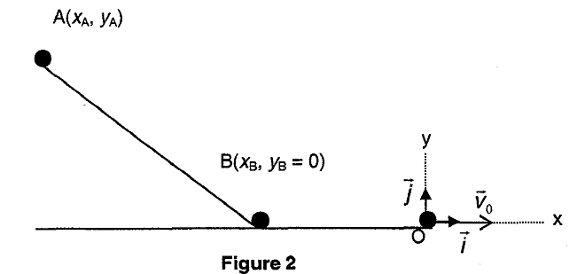

Ensuite, la bille roule entre les points B et O : sur cette portion on considérera que la valeur de la vitesse du centre d’inertie de la bille reste constante ; ainsi on aura v_{B} = v₀.
Sur la portion AB, on peut considérer que la bille est soumise à deux forces constantes : le poids et la réaction du plan incliné . En un point quelconque du trajet AB, ces vecteurs forces sont représentés sur la figure 3 ci après (représentation sans considération d’échelle).

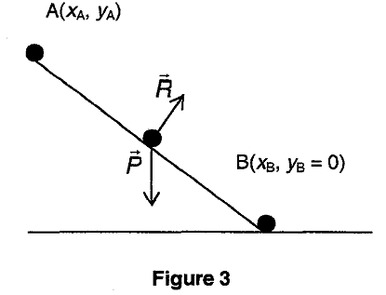

La force dont la direction est constamment perpendiculaire au trajet AB n’effectue aucun travail. Ainsi, la seule force qui effectue un travail sur le trajet AB est le poids qui est une force
conservative : on peut donc affirmer que l’énergie mécanique du système {bille-Terre} se conserve
entre A et B.

L’origine des énergies potentielles de pesanteur est prise au point O d’altitude y₀ = 0. On a donc
E_{p}(O) = 0.

- Établir l’expression de l’énergie mécanique E_{M}(A) de la bille en A en fonction de y_{A}.

- Établir l’expression de l’énergie mécanique E_{M}(B) de la bille en B en fonction de v_{B}.

- En déduire l’expression de y_{A} en fonction de v₀ = v_{B}.

- Calculer y_{A} pour que v₀ ait la valeur de 2,0 m.s⁻¹.

2.2. Utilisation d’un canon à bille :
Si on ne dispose pas de la place nécessaire à l’installation du plan incliné précédent, on peut utiliser
un petit canon à ressort de raideur k = 50 N.m⁻¹ (voir figure 4 ci après).
Le ressort au repos a son extrémité en O de coordonnées (0, 0). L’opérateur le comprime en exerçant une force notée jusqu’à ce que son extrémité soit en C de coordonnées (x_{c}, 0).
On pose alors la bille au contact du ressort. On admet que l’abscisse de la bille (assimilée à un point matériel) est confondue avec l’abscisse de l’extrémité du ressort est repérée par x. Lorsqu’on lâche le tout, la bille acquiert de la vitesse. Un système de blocage limite la détente complète en arrêtant le ressort au point O (de coordonnées 0 ; 0).

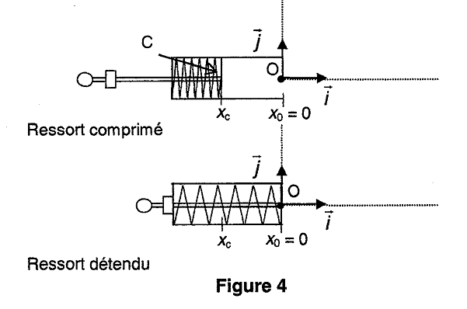

- Donner l’expression vectorielle de la force de rappel notée exercée par le ressort.

- Au cours de la compression du ressort, la force exercée par l’opérateur et notée est
à chaque instant opposée à la force de rappel du ressort . En déduire l’expression vectorielle
de la force .

- Montrer que le travail de la force entre les points O et C a pour expression :
W_{OC}() =
- Le travail de a uniquement contribué à augmenter l’énergie potentielle élastique du ressort. Si on considère que, après avoir été relâché, celui-ci la restitue entièrement à la bille sous forme d’énergie cinétique, exprimer x_{C} en fonction de v₀, m et k.

- Application numérique : calculer la coordonnée x_{C} dans le repère pour que v₀
ait la valeur 2,0 m.s⁻¹.

